
UNIVERSIDAD ANDRÉS BELLO
MAGÍSTER EN CIENCIA DE DATOS E INTELIGENCIA ARTIFICIAL
MCDI501 · Estadística Computacional para la Toma de Decisiones

EVALUACIÓN SUMATIVA 3
Cierre y comunicación del proyecto · Fase 4

MODELO PREDICTIVO INTEGRADO PARA LA OCURRENCIA DE LLUVIA
AL DÍA SIGUIENTE EN AUSTRALIA
Informe final integrado
Información | Detalle
Título del proyecto | Modelo predictivo integrado de RainTomorrow
Integrantes | Eduardo Contreras · Gonzalo Bouldres · Luis Díaz Giral
Dataset | Rain in Australia · 145.460 registros diarios · 49 localidades · 2007–2017
Docente | Dr. Jean Paul Maidana González
Fecha | 12 de julio de 2026
Repositorio | github.com/edocontreras/mcdia501-estadistica-computacional-g6

Resumen ejecutivo
El estudio integró 145.460 registros meteorológicos diarios correspondientes a 49 localidades australianas entre noviembre de 2007 y junio de 2017. S1 caracterizó la calidad de los datos, estimó una prevalencia de RainTomorrow=Yes de 22,42 % y estableció a Humidity3pm como señal prioritaria: 68,80 % cuando llovió al día siguiente frente a 46,51 % cuando no ocurrió el evento, diferencia de 22,29 puntos porcentuales. S2 confirmó la estabilidad de esta asociación mediante bootstrap, permutación y análisis de robustez, y proporcionó los criterios que delimitaron la imputación y la selección de predictores en S3.
S3 eliminó 3.267 registros sin variable respuesta y dividió las 142.193 observaciones restantes en entrenamiento y prueba mediante una partición estratificada 70/30. La imputación por regresión conservó el 100 % de la muestra y produjo la menor desviación conjunta de distribuciones y correlaciones respecto de los datos observados. Se ajustaron tres modelos logísticos: M1 informado por S1/S2, M2 mediante selección forward por AIC y M3 mediante BIC. Como M2 y M3 presentaron discriminación interna equivalente, se seleccionó M3 por parsimonia y se refinó incorporando las no linealidades identificadas en el logit.
La configuración operativa balanceada, con umbral 0,60 definido exclusivamente a partir de predicciones out-of-fold, alcanzó en prueba exactitud=0,8183, precisión positiva=0,5831, sensibilidad=0,6642, F1=0,6210, ROC-AUC=0,8525 y PR-AUC=0,6727. Las 10.000 réplicas bootstrap convergieron y no identificaron parámetros inestables bajo la especificación fija. No obstante, MaxTemp y MaxTemp² fueron sensibles al método de imputación y a la dependencia por Location; por ello, su interpretación se restringe al efecto condicional y no causal.
Resultados decisivos
Muestra analítica | 142.193 observaciones; train=99.535 y test=42.658; prevalencia estable de 22,42 %.
Imputación | Regresión secuencial determinística; 100 % de retención y menor distorsión conjunta.
Modelo | M3 por BIC, refinado con no linealidad; VIF máximo=4,79; sin señal de separación.
Predicción | ROC-AUC=0,8525; F1=0,6210; recall=0,6642 con clase balanceada y umbral OOF=0,60.
Estabilidad | 10.000/10.000 réplicas bootstrap exitosas; sensibilidad focalizada en MaxTemp.
Nota. El informe sintetiza las evidencias centrales; las tablas completas, figuras, diagnósticos y controles SHA-256 permanecen en el notebook y repositorio.

Introducción, pregunta y objetivo
Cada observación representa un registro diario para una localidad y la respuesta indica si ocurrió lluvia al día siguiente. El problema combina una clase positiva minoritaria, datos faltantes, repetición temporal y heterogeneidad geográfica. La pregunta de investigación fue si las variables disponibles al cierre del día permiten estimar de forma reproducible RainTomorrow. El objetivo fue seleccionar y diagnosticar un modelo logístico interpretable, evaluar su estabilidad frente a la imputación y definir un punto de operación coherente con la detección de la clase minoritaria.
Diseño analítico y productos de decisión. La unidad de análisis fue el registro meteorológico diario por combinación Location–Date y la variable respuesta fue RainTomorrow (Yes/No). El proyecto distinguió dos productos: probabilidades individuales para comunicación de riesgo y una clasificación binaria para detección operativa. Esta separación permitió evaluar discriminación, calibración y costo de errores sin confundir probabilidad estimada con decisión final.
Alcance. Las estimaciones son predictivas y asociativas. La partición de prueba fue reservada durante el ajuste de S3, pero no constituye una validación externa independiente de la exploración global efectuada previamente en S1 y S2.

1. Metodología integrada y trazabilidad S1→S2→S3
El diseño fue acumulativo: S1 definió la calidad de los datos, las asociaciones y el universo inicial de variables; S2 cuantificó la incertidumbre y la estabilidad de esos hallazgos; S3 empleó dicha evidencia para delimitar la imputación, construir los modelos y definir los análisis de sensibilidad. Dentro de S3, los parámetros de imputación y estandarización, la selección de variables, el refinamiento funcional y el umbral operativo se estimaron exclusivamente con entrenamiento.
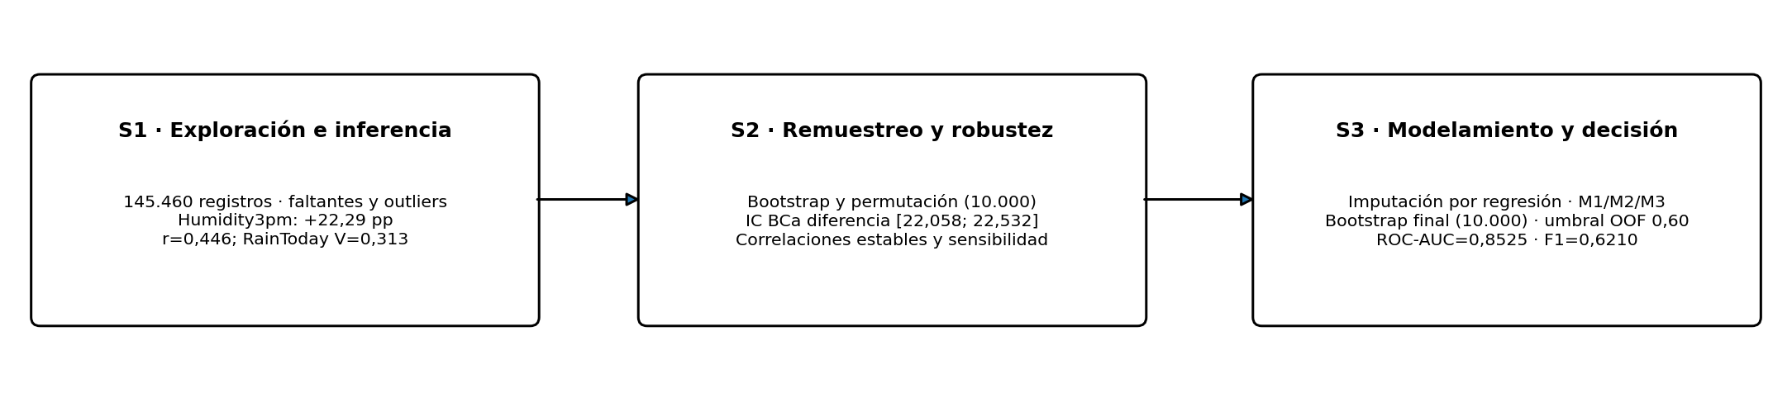
Figura 1. Progresión metodológica y decisiones acumulativas del proyecto.
Fuente: elaboración propia a partir de las salidas oficiales de S1, S2 y S3.
Tabla 1. Trazabilidad de resultados previos hacia el modelamiento.
Evidencia heredada | Resultado validado | Decisión en S3
Faltantes y alcance | S1 auditó 21 variables originales con ausencia. | Imputar solo variables trazables a la matriz de S1; nunca imputar RainTomorrow.
Señal principal | Humidity3pm: +22,29 pp; r=0,446. | Priorizarla en M1, selección automática y forma funcional final.
Asociación categórica | RainToday_bin: V de Cramer=0,3131. | Incorporarla y permitir que BIC/VIF decidan su permanencia.
Redundancia | Pressure9am–Pressure3pm r=0,9613; Temp9am–Temp3pm r=0,8606. | No incluir pares redundantes y verificar VIF.
Robustez | Efecto de humedad estable por remuestreo, outliers y localidad. | Conservar extremos plausibles; evaluar winsorización y Location como sensibilidad.

1.1 Cierre computacional de la retroalimentación de S2
Observación docente | Resultado reproducido por S3
Bootstrap asimétrico | Rainfall: asimetría=9,8362; 10.000 remuestras; IC BCa 95 %=[2,3177; 2,4049].
Monte Carlo | 100.000 iteraciones; nueve escenarios; prevalencia S1=0,224181; VPP base=0,4565.
Estimador agregado | 10.000 carteras de 1.000: 333,8 alertas y 152,4 verdaderos positivos esperados por 1.000.
Outliers IQR | Diagnóstico regenerado: 219 casos extremos en el grupo Yes (0,7084 %) y 0 en No.
Multicolinealidad | Pares 0,9613 y 0,8606 recalculados directamente sobre la base completa.
Cada corrección se genera desde el notebook maestro y se contrasta automáticamente con la evidencia heredada. En Rainfall, la asimetría fue alta, aunque los intervalos clásico, percentil y BCa permanecieron próximos por el gran tamaño muestral. El umbral Humidity3pm≥60 % utilizado en Monte Carlo es meteorológico y no corresponde al umbral probabilístico 0,60 del clasificador.

1.2 Partición y control de fuga
Tras excluir los 3.267 registros sin RainTomorrow, la partición estratificada produjo 99.535 observaciones de entrenamiento y 42.658 de prueba, con prevalencias de 22,4182 % y 22,4178 %, respectivamente. El conjunto de prueba no intervino en la selección de la imputación, las variables, la forma funcional, la ponderación de clases ni el umbral.
El flujo de validación separó estrictamente el aprendizaje del contraste final: dentro de cada pliegue se reestimaron la imputación, la estandarización y la selección de variables. La comparación de ponderaciones y umbrales utilizó predicciones out-of-fold de las 99.535 observaciones de entrenamiento; el test se abrió una sola vez, después de fijar la especificación y el punto de operación.

2. Manejo inteligente de datos faltantes

2.1 Alcance heredado de S1 y mecanismo de ausencia
Tabla 2. Variables originales con ausencia identificadas en S1.
Variable | Faltantes | Variable | Faltantes
Sunshine | 48,01 % | Evaporation | 43,17 %
Cloud3pm | 40,81 % | Cloud9am | 38,42 %
Pressure9am | 10,36 % | Pressure3pm | 10,33 %
WindDir9am | 7,26 % | WindGustDir | 7,10 %
WindGustSpeed | 7,06 % | Humidity3pm | 3,10 %
WindDir3pm | 2,91 % | Temp3pm | 2,48 %
RainTomorrow | 2,25 % | RainToday | 2,24 %
Rainfall | 2,24 % | WindSpeed3pm | 2,11 %
Humidity9am | 1,82 % | WindSpeed9am | 1,21 %
Temp9am | 1,21 % | MinTemp | 1,02 %
MaxTemp | 0,87 % | — | —
S3 imputó diez variables numéricas presentes en la matriz correlacional de S1 y trató RainToday_bin mediante regresión logística. Las seis variables numéricas restantes con valores faltantes, ausentes de la matriz de S1 y de la validación de S2, se contabilizaron y excluyeron ex ante del universo del modelo final, con independencia de su porcentaje de ausencia. En consecuencia, la comparación de estrategias se efectuó sobre un mismo alcance final de predictores, evitando confundir retención muestral con cambios del conjunto analítico. En once variables, los indicadores de ausencia se asociaron con información observada; por ello, no se asumió MCAR y MAR se adoptó como supuesto operativo. MNAR no puede descartarse únicamente con los datos disponibles (Little y Rubin, 2019).

2.2 Imputación por regresión y diagnóstico
Tabla 3. Desempeño de las regresiones de imputación en escala original.
Variable imputada | R² CV | RMSE | n imputado
MinTemp | 0,877 | 2,24 | 637
MaxTemp | 0,972 | 1,16 | 322
Rainfall | 0,101 | 8,00 | 1.406
WindGustSpeed | 0,278 | 11,44 | 9.270
Humidity9am | 0,532 | 13,00 | 1.774
Humidity3pm | 0,545 | 13,94 | 3.610
Pressure9am | 0,933 | 1,84 | 14.014
Pressure3pm | 0,930 | 1,86 | 13.981
Temp9am | 0,936 | 1,63 | 904
Temp3pm | 0,974 | 1,12 | 2.726
Cada regresión de imputación utilizó entre tres y cinco predictores seleccionados desde la matriz de S1, priorizando asociaciones estables en S2; el ajuste se realizó con casos completos y el desempeño se estimó mediante cinco pliegues. Rainfall se modeló en escala log1p y se retransmitió con el estimador de smearing de Duan (1983). El desempeño fue alto para temperatura y presión, moderado para humedad y bajo para Rainfall y WindGustSpeed. Dado que varios supuestos clásicos no se cumplieron, estas ecuaciones se emplearon con finalidad predictiva y no para inferir sobre sus coeficientes.

2.3 Comparación de estrategias
Estrategia | n train | Retención | Dist. distrib. | Desv. correl. | Selección
Casos completos | 83.683 | 84,07 % | 0,0204 | 0,0032 | No
Imputación simple | 99.535 | 100 % | 0,0227 | 0,0065 | No
Imputación por regresión | 99.535 | 100 % | 0,0164 | 0,0023 | Sí
La imputación por regresión fue la única alternativa seleccionada en los cuatro escenarios de ponderación: retuvo el 100 % de entrenamiento y presentó las menores distancias medias de distribución y correlación respecto de los datos observados. Estas distancias resumen desviaciones estandarizadas entre variables y pares correlacionados; valores menores indican mayor preservación. La elección es operativa y no representa la incertidumbre completa de una imputación única determinística.
La comparación no implica que la regresión sea superior para toda variable: la capacidad predictiva fue reducida en Rainfall y WindGustSpeed. La estrategia se eligió por su desempeño conjunto y por evitar la pérdida del 15,93 % de entrenamiento observada con casos completos. Para una aplicación externa, la imputación múltiple permitiría propagar la incertidumbre entre conjuntos imputados y combinar estimaciones conforme a las reglas de Rubin (Rubin, 1987; van Buuren, 2018).

3. Clasificación mediante regresión logística

3.1 Preparación informada por S1 y S2
- Outliers: se conservaron valores meteorológicamente plausibles; Rainfall se transformó con log1p y la winsorización 1–99 % se reservó como sensibilidad.
- Estandarización: medias y desviaciones se estimaron exclusivamente con entrenamiento y se aplicaron sin reestimación a validación y prueba.
- Categóricas: Season se codificó mediante dummies con Summer como referencia; Location se evaluó como sensibilidad por su alta cardinalidad.
- Redundancia: Pressure9am, Temp9am y Temp3pm quedaron fuera del universo automático cuando coexistían con sus pares altamente correlacionados.

3.2 Tres modelos solicitados y selección interna
Tabla 4. Modelos logísticos y validación cruzada anidada de cinco pliegues.
Modelo | p | Variables/bloques | AIC | BIC | AUC CV | F1 CV
M1 · S1/S2 | 5 | Humidity3pm, RainToday_bin, Rainfall, Pressure3pm, MaxTemp | 76.586,3 | 76.643,4 | 0,839 | 0,589
M2 · forward AIC | 11 | M3 + MinTemp | 74.094,8 | 74.208,9 | 0,852 | 0,603
M3 · BIC | 10 | M1 + WindGustSpeed, Humidity9am y Season | 74.097,0 | 74.201,6 | 0,852 | 0,602
M2 y M3 fueron equivalentes en discriminación interna. La regla preespecificada retuvo los modelos situados a menos de 0,005 del mejor ROC-AUC y PR-AUC y, dentro de ese conjunto, seleccionó el menor BIC (Schwarz, 1978). M3 se eligió sin consultar el test. La imputación, el preprocesamiento y la selección se repitieron dentro de cada pliegue externo de la validación anidada, reduciendo el optimismo asociado a preparar los datos antes de validar.
La selección forward de M2 comenzó con el intercepto e incorporó en cada paso el término que produjo la mayor reducción de AIC, deteniéndose cuando ninguna adición mejoró el criterio. M3 evaluó combinaciones jerárquicamente válidas y eligió la de menor BIC. Ambos procedimientos se ejecutaron con el mismo preprocesamiento y la misma muestra de entrenamiento, permitiendo atribuir las diferencias a la estrategia de selección y no a cambios del conjunto analítico.

3.3 Interpretación comparativa de odds ratios
Predictor | OR M1 | OR M2 | OR M3 | Interpretación
Humidity3pm | 3,379 | 3,734 | 3,665 | Señal prioritaria y estable; mayor humedad incrementa fuertemente las odds.
Rainfall log1p | 1,255 | 1,199 | 1,196 | Efecto positivo consistente después de ajustar por el resto.
Pressure3pm | 0,514 | 0,603 | 0,604 | Una DE adicional se asocia con reducción aproximada de 40 % en las odds.
MaxTemp | 0,896 | 1,188 | 1,142 | Cambio de signo al ajustar; evidencia de supresión/redundancia, no causalidad.
RainToday=Yes | 1,293 | 1,284 | 1,277 | Asociación positiva, aunque su permanencia final se reevalúa con BIC/VIF.
Los odds ratios de M1–M3 corresponden a incrementos de una desviación estándar en predictores numéricos o a comparaciones entre categorías, siempre condicionados al resto de las variables. La Tabla 17 del repositorio contiene todos los coeficientes, intervalos de confianza y unidades de interpretación.

4. Evaluación predictiva y selección del modelo final
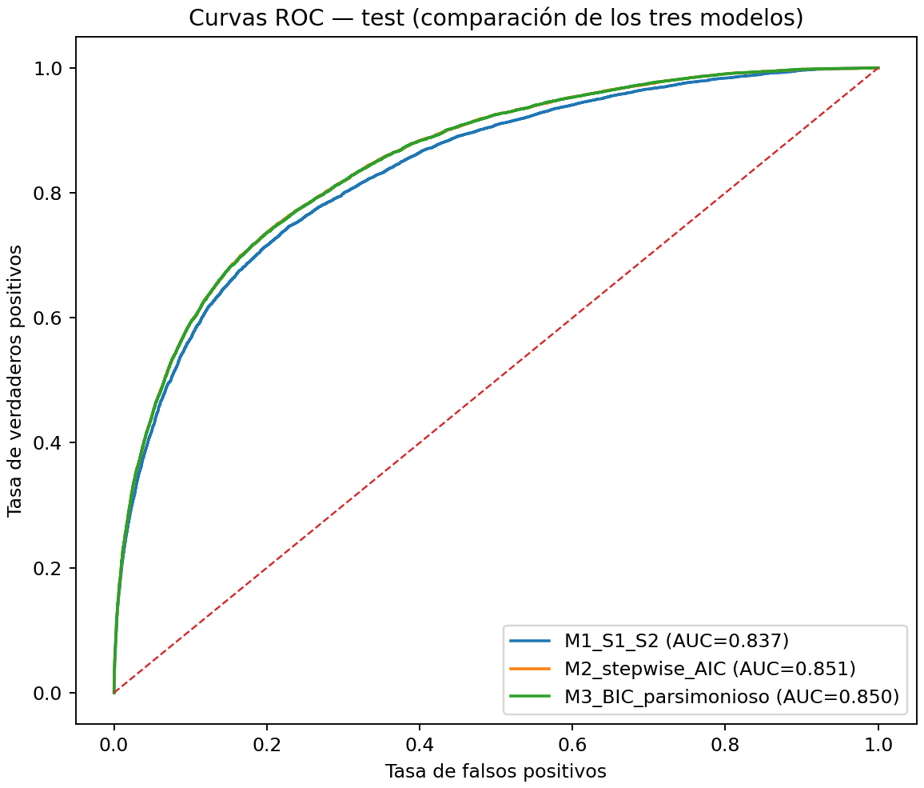
Figura 2. Curvas ROC de los tres modelos en el conjunto de prueba.
Nota. La comparación en test se presenta de manera descriptiva posterior a la selección; no fue utilizada para escoger M3.
Tabla 5. Desempeño de los modelos base en prueba con umbral 0,50.
Modelo | Matriz test  TN/FP/FN/TP | Exactitud | Precisión | Sensibilidad | F1 | ROC-AUC
M1 | 25.542/7.553/2.430/7.133 | 0,766 | 0,486 | 0,746 | 0,588 | 0,837
M2 | 25.900/7.195/2.366/7.197 | 0,776 | 0,500 | 0,753 | 0,601 | 0,851
M3 | 25.869/7.226/2.366/7.197 | 0,775 | 0,499 | 0,753 | 0,600 | 0,850
Nota. Los AUC de entrenamiento fueron 0,839, 0,852 y 0,852 para M1, M2 y M3; la proximidad con test indica ausencia de una brecha material de generalización interna. Las matrices completas de entrenamiento y prueba se encuentran en la salida 21.

4.1 Refinamiento y configuración operacional
El diagnóstico de Box–Tidwell (Box y Tidwell, 1962) evidenció no linealidad para Humidity3pm, Rainfall_log1p, MaxTemp y WindGustSpeed, por lo que se incorporaron términos cuadráticos jerárquicos. La especificación definitiva excluyó RainToday_bin al mejorar el equilibrio BIC/VIF y quedó formada por seis efectos meteorológicos lineales, tres indicadores estacionales y cuatro términos cuadráticos. El modelo no ponderado se reservó para inferencia y comunicación probabilística; la decisión binaria se evaluó mediante configuraciones ponderadas y no ponderadas con umbrales seleccionados por OOF.
Tabla 6. Comparación del punto de operación mediante predicciones OOF.
Configuración | Umbral | F1 | Recall | Accuracy
Sin ponderación | 0,50 | 0,577 | 0,479 | 0,843
Sin ponderación optimizada | 0,30 | 0,622 | 0,662 | 0,819
Balanceada | 0,50 | 0,608 | 0,743 | 0,786
Balanceada optimizada | 0,60 | 0,622 | 0,663 | 0,819
Nota. Todos los valores de esta tabla proceden de predicciones out-of-fold de entrenamiento. La fila seleccionada maximiza F1 dentro de una tolerancia de 0,005 y se desempata por balanced accuracy, sensibilidad y Brier.
Resultado final en prueba
Matriz de confusión | TN=28.554; FP=4.541; FN=3.211; TP=6.352.
Discriminación | ROC-AUC=0,8525; PR-AUC=0,6727.
Clasificación | Accuracy=0,8183; balanced accuracy=0,7635; precision=0,5831; recall=0,6642; F1=0,6210.
Calibración | Brier=0,1525; las probabilidades del modelo no ponderado se recomiendan para comunicación de riesgo.

5. Especificación definitiva, efectos y diagnóstico
Especificación reproducible. El predictor lineal definitivo incluyó Humidity3pm, Rainfall_log1p, Pressure3pm, MaxTemp, WindGustSpeed y Humidity9am estandarizados; indicadores para Autumn, Spring y Winter; y términos cuadráticos jerárquicos para Humidity3pm, Rainfall_log1p, MaxTemp y WindGustSpeed. Los parámetros de centrado y escala se estimaron exclusivamente con entrenamiento, por lo que los términos derivados se reconstruyeron dentro de cada ajuste y no se almacenaron como variables fijas en la base procesada.
Síntesis técnica de la especificación definitiva.
Bloque | Términos retenidos | Función analítica
Meteorológicos lineales | Humidity3pm, Rainfall_log1p, Pressure3pm, MaxTemp, WindGustSpeed, Humidity9am | Capturar asociaciones ajustadas de nivel.
No linealidad | Cuadráticos de Humidity3pm, Rainfall_log1p, MaxTemp y WindGustSpeed | Corregir desviaciones de linealidad en el logit.
Estacionalidad | Autumn, Spring y Winter; Summer como referencia | Controlar variación sistemática por estación.
Salida dual | No ponderado para probabilidad; balanceado para clasificación | Separar calibración de decisión binaria.

5.1 Efectos ajustados del modelo final
Tabla 7. Contrastes interpretables del modelo logístico final.
Efecto | Comparación | OR ajustado | IC bootstrap 95 % | Cambio odds
Humidity3pm | P75 vs P25: 65,2 vs 37,0 % | 4,610 | [4,429; 4,799] | +361,0 %
Rainfall | P75 vs P25: 0,8 vs 0,0 mm | 1,345 | [1,309; 1,382] | +34,5 %
Pressure3pm | +1 DE: 6,72 hPa | 0,598 | [0,584; 0,612] | −40,2 %
MaxTemp | P75 vs P25: 28,2 vs 17,9 °C | 1,190 | [1,141; 1,240] | +19,0 %
WindGustSpeed | P75 vs P25: 46 vs 31 km/h | 1,774 | [1,721; 1,828] | +77,4 %
Humidity9am | +1 DE: 19,01 pp | 1,130 | [1,098; 1,165] | +13,0 %
Winter vs Summer | Comparación estacional | 1,944 | [1,823; 2,067] | +94,4 %
En presencia de términos cuadráticos, los efectos continuos se interpretaron mediante contrastes entre valores representativos y no a partir de un OR lineal aislado. Humidity3pm fue el efecto dominante y conservó la dirección observada en S1. MaxTemp cambió de dirección después del ajuste y, además, fue sensible a la imputación y a los errores robustos por Location; este resultado es compatible con supresión multivariable y no constituye evidencia causal.

5.2 Diagnóstico de supuestos y estabilidad numérica
Tabla 8. Diagnósticos del modelo seleccionado.
Dimensión | Resultado | Interpretación
Multicolinealidad | VIF máximo=4,7897 | Adecuada; no supera el umbral 10.
Linealidad del logit | 4 términos cuadráticos retenidos | La relación no fue estrictamente lineal para humedad, lluvia, temperatura y ráfaga.
Suficiencia muestral | 22.314 eventos; 1.593,86 eventos/parámetro | Sin señal numérica de separación completa o cuasi completa.
Influencia | 9.085 leverage alto; 7.305 Cook>4/n | El refit sin el 0,1 % de mayor Cook preservó la dirección de todos los términos; el mayor cambio relativo fue 15,65 %.
Residuos | 0 casos con |deviance|>3 | Sin extremos residuales severos.
Dependencia espacial | Errores robustos por Location | MaxTemp y MaxTemp² cambian conclusión; cautela inferencial.

5.3 Alcance inferencial
El modelo final es asociativo. La repetición de observaciones por localidad y fecha impide asumir independencia estricta; por ello se calcularon errores robustos agrupados por Location y una validación temporal. La especificación conserva parsimonia e interpretabilidad, pero no reemplaza una validación externa ni un modelo jerárquico espacio-temporal.
La validez del modelo descansa en tres niveles complementarios: forma funcional adecuada, estabilidad numérica y desempeño fuera de muestra. El VIF máximo de 4,79, la ausencia de separación y la conservación de signos después de retirar el 0,1 % de mayor influencia respaldan el ajuste. No obstante, el cambio de conclusión de MaxTemp y MaxTemp² con errores robustos por Location obliga a separar estabilidad predictiva de estabilidad inferencial.

6. Estabilidad bootstrap, calibración y umbral

6.1 Bootstrap del modelo seleccionado
Se realizaron 10.000 remuestras no paramétricas n-out-of-n sobre entrenamiento con la especificación fija (Efron y Tibshirani, 1993). Todas las réplicas convergieron y ninguno de los 13 intervalos bootstrap de los predictores incluyó cero. La proximidad entre los intervalos de Wald y bootstrap respalda la estabilidad condicional de los coeficientes, sin incorporar la incertidumbre de volver a seleccionar variables.
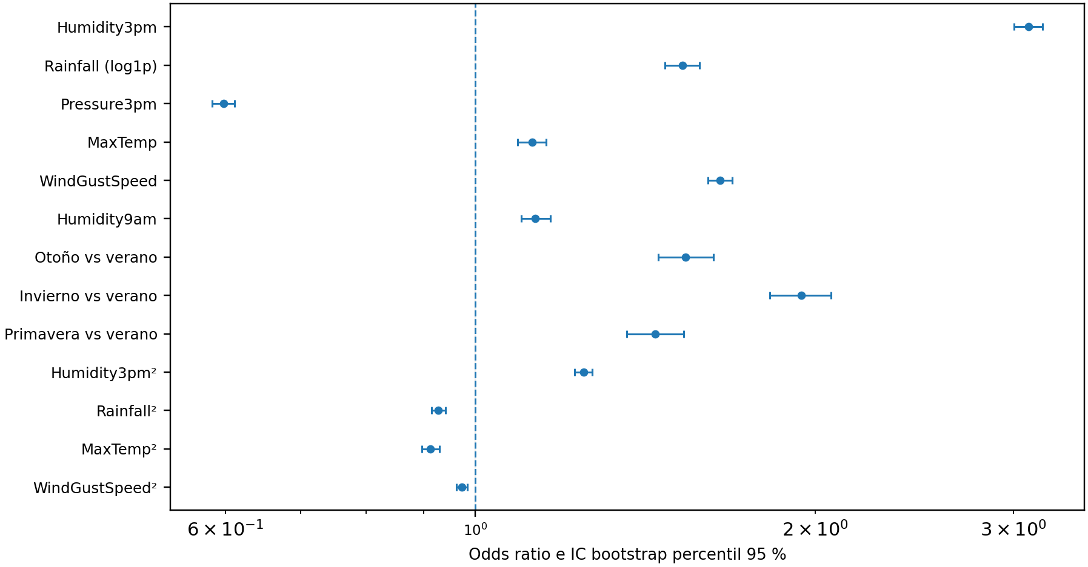
Figura 3. Odds ratios e intervalos bootstrap percentil 95 % del modelo final.
Nota. El bootstrap mantiene fija la especificación y la estrategia de imputación; no incorpora nuevamente la incertidumbre de selección ni la dependencia por cluster.

6.2 Calibración y punto de operación
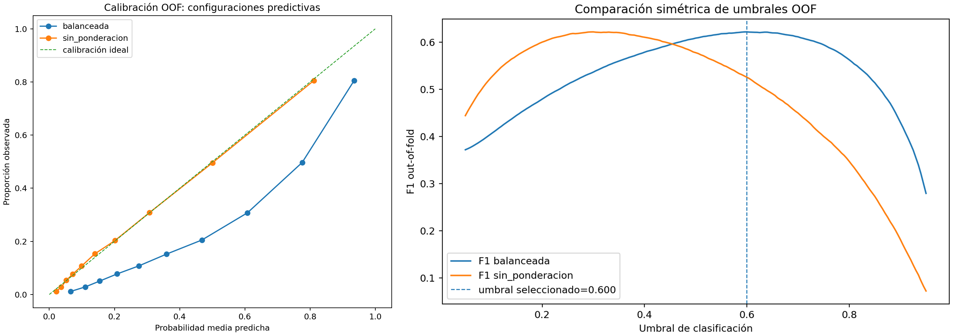
Figura 4. Calibración OOF y sensibilidad del F1 al umbral de clasificación.
La ponderación balanceada aumentó la recuperación de la clase positiva, pero deterioró la calibración: el Brier OOF fue 0,1148 sin ponderación y 0,1516 con ponderación (Brier, 1950). En consecuencia, el modelo no ponderado se recomienda para comunicar probabilidades, mientras que la configuración balanceada con umbral 0,60 se reserva para decisiones binarias orientadas a detección. El umbral se fijó mediante OOF y no fue optimizado sobre test.

7. Impacto de la imputación y análisis de robustez

7.1 Comparación simétrica de las tres estrategias
Tabla 9. Desempeño del modelo final en el subconjunto de prueba común.
Estrategia | n train | n test común | Accuracy | F1 | ROC-AUC
Casos completos | 83.683 | 36.019 | 0,8242 | 0,6250 | 0,8612
Imputación simple | 99.535 | 36.019 | 0,8238 | 0,6251 | 0,8606
Imputación por regresión | 99.535 | 36.019 | 0,8247 | 0,6261 | 0,8605
En el subconjunto común, las diferencias predictivas fueron mínimas (rango ROC-AUC=0,0007; rango de exactitud=0,0009). Sin embargo, los intervalos de MaxTemp y MaxTemp² cambiaron según la estrategia de imputación. Por ello, la imputación por regresión se mantiene como análisis principal por su retención y preservación estructural, pero dichos efectos se reportan como sensibles y no invariantes.
Término sensible | Casos completos | Imputación simple | Imputación regresión
MaxTemp | 0,014 [−0,018; 0,046] | 0,073 [0,046; 0,101] | 0,115 [0,087; 0,143]
MaxTemp² | −0,004 [−0,026; 0,017] | −0,085 [−0,101; −0,069] | −0,092 [−0,109; −0,076]

7.2 Sensibilidades complementarias
Tabla 10. Robustez frente a outliers, localidad, tiempo e influencia.
Análisis | Resultado | Decisión
Winsorización 1–99 % | AUC=0,8526; F1=0,6199 | Sin cambio material frente al análisis principal.
Location como dummies | ΔAUC=+0,0073; ΔF1=+0,0052 | Ganancia <0,01; se priorizó parsimonia y transferibilidad.
Validación temporal | AUC=0,8453; F1=0,6129 | Degradación moderada en el período más reciente.
Errores cluster Location | 2 términos cambian conclusión | Cautela para MaxTemp y MaxTemp².
Observaciones influyentes | Refit sin 0,1 % mayor Cook | Dirección general preservada.

7.3 Discusión integrada y limitaciones
- La imputación por regresión preservó estructura y tamaño muestral, pero es única y determinística; no propaga toda la incertidumbre de los valores ausentes.
- La partición aleatoria comparte localidades y períodos entre entrenamiento y prueba; la generalización corresponde principalmente a observaciones semejantes, no a localidades completamente nuevas.
- S1 y S2 analizaron la base completa antes de definir el test de S3; el test está reservado respecto del ajuste de S3, pero no es un holdout independiente del proceso exploratorio global.
- El bootstrap final mantiene fija la especificación y remuestrea filas; una extensión futura debe considerar bootstrap por clusters o bloques temporales.

7.4 Síntesis de robustez para la toma de decisiones
La evidencia puede clasificarse en tres niveles. Primero, Humidity3pm, Pressure3pm, WindGustSpeed y la estacionalidad conservaron dirección y relevancia bajo bootstrap, cambios de imputación y análisis de sensibilidad. Segundo, la discriminación global fue estable frente a winsorización, estrategia de imputación y partición temporal, con variaciones pequeñas de ROC-AUC y F1. Tercero, MaxTemp y MaxTemp² fueron sensibles al tratamiento de faltantes y a la dependencia por localidad; estos términos deben conservarse por su aporte predictivo, pero no sostener interpretaciones causales ni invariantes entre regiones.
En términos de decisión, la robustez no se reduce a que una métrica cambie poco. La convergencia entre bootstrap, casos completos, imputación simple, winsorización y validación temporal respalda el uso del modelo como instrumento de clasificación. En cambio, la sensibilidad de determinados coeficientes restringe la lectura explicativa: un predictor puede contribuir a discriminar sin que su odds ratio sea transportable entre localidades o mecanismos de ausencia. Esta separación entre utilidad predictiva e interpretación inferencial constituye el principal criterio de cautela del proyecto.

8. Conclusiones y recomendaciones accionables
- La progresión S1→S2→S3 transformó una asociación exploratoria validada en un modelo predictivo trazable: Humidity3pm conservó el mayor efecto ajustado y el modelo final alcanzó ROC-AUC=0,8525 y PR-AUC=0,6727.
- La imputación por regresión fue preferida porque conservó el 100 % de entrenamiento y minimizó la desviación de distribuciones y correlaciones. Debido a su carácter único y determinístico, debe acompañarse de análisis de sensibilidad con casos completos e imputación simple.
- M3 por BIC ofreció discriminación equivalente a M2 con menor complejidad. El refinamiento no lineal corrigió la forma funcional y la especificación definitiva mantuvo VIF máximo de 4,79.
- Para comunicar riesgo se recomienda el modelo no ponderado por su mejor calibración. Para clasificación orientada a detectar lluvia, la configuración balanceada con umbral 0,60 identificó 6.352 de 9.563 eventos positivos del test, a costa de 4.541 falsos positivos.
- MaxTemp y MaxTemp² deben interpretarse con cautela, porque su conclusión depende de la imputación y de la estimación robusta por Location; no deben utilizarse como efectos causales ni invariantes.

8.1 Recomendaciones para implementación
Tabla 11. Recomendaciones para implementación, monitoreo y validación.
Dimensión | Recomendación
Operación | Aplicar la configuración balanceada y umbral 0,60 cuando el costo de omitir lluvia sea relevante.
Comunicación | Reportar probabilidades del modelo no ponderado, acompañadas de precision, recall y PR-AUC.
Monitoreo | Controlar desempeño y calibración por localidad y período; recalibrar ante deriva temporal.
Validación futura | Incorporar particiones temporales bloqueadas, localidades no observadas y validación externa.
Extensión metodológica | Comparar imputación múltiple y modelos no lineales manteniendo al logístico como referencia interpretable.

8.2 Traducción operacional del resultado final
Aplicado a 1.000 registros con una composición semejante al test, el modelo balanceado con umbral 0,60 produciría aproximadamente 224 eventos reales de lluvia, detectaría 149, emitiría 106 alertas falsas y omitiría 75 eventos. Esta traducción hace visible el intercambio entre detección y carga de alertas: elevar la sensibilidad requiere aceptar más falsos positivos, mientras que comunicar probabilidades exige utilizar la versión no ponderada por su mejor calibración.
Tabla 12. Traducción de la matriz de confusión a 1.000 registros comparables con test.
Eventos reales | Detectados (TP) | Alertas falsas (FP) | Omitidos (FN) | No evento bien clasificado (TN)
224,2 | 148,9 | 106,5 | 75,3 | 669,4

8.3 Condiciones de uso y gobernanza analítica
La implementación requiere registrar versión del modelo, fecha de recalibración, distribución de predictores y métricas por Location y período. La alerta binaria no debe sustituir el juicio meteorológico ni utilizarse fuera del dominio observado sin validación. Ante deriva de prevalencia, deterioro de Brier, reducción sostenida de recall o cambios en la mezcla de localidades, corresponde recalibrar probabilidades y reevaluar el umbral antes de actualizar coeficientes.

8.4 Cumplimiento de objetivos y respuesta integrada
El proyecto respondió los objetivos de la Fase 4 mediante una cadena verificable entre evidencia, método y decisión. La siguiente síntesis evita evaluar cada fase como un ejercicio aislado y explicita la contribución concreta de S1 y S2 al resultado final de S3.
Tabla 13. Correspondencia entre objetivos, evidencia y decisión final.
Objetivo | Evidencia obtenida | Decisión sustentada
Tratar faltantes sin perder trazabilidad | Comparación de tres estrategias y diagnóstico de 10 regresiones. | Imputación por regresión como análisis principal; sensibilidad con alternativas.
Seleccionar un modelo interpretable | M1, M2 y M3 con validación interna y criterios AIC/BIC. | M3 por BIC, refinado con no linealidad.
Evaluar estabilidad y desempeño | 10.000 bootstrap, OOF, test, calibración y validación temporal. | Uso diferenciado para riesgo probabilístico y clasificación.
Traducir resultados a decisión | Umbral OOF=0,60 y matriz operacional por 1.000 registros. | Priorizar recall cuando el costo de omisión sea alto y monitorear deriva.

Referencias
Akaike, H. (1974). A new look at the statistical model identification. IEEE Transactions on Automatic Control, 19(6), 716–723.
Box, G. E. P., & Tidwell, P. W. (1962). Transformation of the independent variables. Technometrics, 4(4), 531–550.
Brier, G. W. (1950). Verification of forecasts expressed in terms of probability. Monthly Weather Review, 78(1), 1–3.
Duan, N. (1983). Smearing estimate: A nonparametric retransformation method. Journal of the American Statistical Association, 78(383), 605–610.
Efron, B., & Tibshirani, R. J. (1993). An introduction to the bootstrap. Chapman & Hall.
Harrell, F. E. (2015). Regression modeling strategies: With applications to linear models, logistic and ordinal regression, and survival analysis (2nd ed.). Springer.
Hosmer, D. W., Lemeshow, S., & Sturdivant, R. X. (2013). Applied logistic regression (3rd ed.). Wiley.
Little, R. J. A., & Rubin, D. B. (2019). Statistical analysis with missing data (3rd ed.). Wiley.
Maidana, J. P. (2026). Selección de variables y comparación de modelos [Apunte del curso MCDI501]. Universidad Andrés Bello.
Rubin, D. B. (1987). Multiple imputation for nonresponse in surveys. Wiley.
Schwarz, G. (1978). Estimating the dimension of a model. The Annals of Statistics, 6(2), 461–464.
Steyerberg, E. W. (2019). Clinical prediction models: A practical approach to development, validation, and updating (2nd ed.). Springer.
van Buuren, S. (2018). Flexible imputation of missing data (2nd ed.). CRC Press.
Young, J. (2018). Rain in Australia [Data set]. Kaggle.

Disponibilidad y reproducibilidad
El notebook maestro ejecutado, las tablas completas, las figuras, las predicciones out-of-fold, la base procesada y el manifiesto SHA-256 se encuentran organizados en el repositorio oficial del Grupo 6. El informe presenta únicamente la evidencia decisional; la trazabilidad completa comentario–código–resultado permanece disponible para auditoría y reproducción.
Repositorio: https://github.com/edocontreras/mcdia501-estadistica-computacional-g6

Inventario de productos reproducibles
Tabla 14. Productos verificables del proyecto final.
Producto | Contenido verificable | Control
Notebook maestro | 60 celdas; 36 de código ejecutadas sin error. | Secuencia completa y entorno versionado.
Tablas y figuras | 106 tablas y 24 figuras analíticas. | Generadas por código y vinculadas al informe.
Base procesada | 142.193 observaciones y 34 variables. | Identificadores únicos y ausencia residual controlada.
Predicciones OOF | 99.535 probabilidades por configuración. | Cobertura única, sin uso del test para seleccionar.
Manifiesto de integridad | 131 artefactos computacionales. | Existencia, tamaño y SHA-256 verificados.

Correspondencia entre rúbrica y evidencia computacional
La verificación de cumplimiento no depende de afirmaciones declarativas. Cada criterio central de la rúbrica se vincula con archivos generados por el notebook y con controles numéricos que permiten reproducir la decisión informada en este informe.
Tabla 15. Trazabilidad entre criterios evaluativos y productos del notebook.
Criterio | Evidencias principales | Verificación
Faltantes e imputación | 03a–03f, 05, 06a–06d, 08a, 09–12 | Cobertura, supuestos, valores imputados y selección robusta.
Tres modelos logísticos | 14–17, 19–22 | Variables, coeficientes, OR, CV, matrices y selección sin test.
Bootstrap y estabilidad | 31a–31d, 32, figuras 9–10 | 10.000 réplicas, convergencia, IC y estabilidad de signos.
Impacto de imputación | 33–37c | Tamaño, coeficientes, IC, AUC, accuracy y recomendación.
Robustez y generalización | 38–41c | Outliers, Location, influencia y validación temporal.
Cierre e integridad | 43, 43a, 44 | Matriz de cumplimiento y hashes SHA-256.

